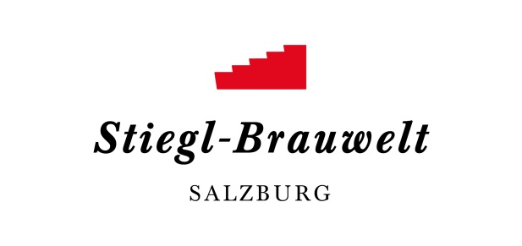
Presseinformation!

 24. Dezember: Warten auf das Christkind
➲ Buntes Kinderprogramm verkürzt das „lange Warten“ am Heiligen Abend

Warten auf das Christkind:
Weihnachtlicher Countdown in der Stiegl-Brauwelt

An keinem anderen Tag des Jahres vergeht die Zeit so langsam wie am 24. Dezember. Für die Kinder, weil das sehnsüchtige Warten auf das Christkind und die erhofften Geschenke ewig zu dauern scheint – und für manche Eltern, weil dieser Tag dadurch zu einer echten Herausforderung wird.

Das Team der Stiegl-Brauwelt hat sich daher auch heuer wieder einiges einfallen lassen, um Eltern diese Aufgabe etwas zu erleichtern und die Stunden vor der Bescherung für die Kinder mit Spiel, Spaß und Spannung möglichst abwechslungsreich zu gestalten: Ab 10 Uhr Vormittag können sich die Kleinen an verschiedenen Bastelstationen kreativ austoben. Dazwischen bietet auch das Sindri Puppentheater mit dem Stück „Kasperl und das Tannenbäumchen“ Unterhaltung – jeweils um 11, 12 und 13 Uhr (bei freier Platzwahl). Und wer bei so viel Aktivität hungrig wird, findet auf der weihnachtlichen Tageskarte der Brauwelt-Gastronomie eine köstliche Auswahl zur Stärkung und zum Genuss. Der Eintritt ist kostenlos.

Termin, Daten und Eintrittspreis
Warten auf das Christkind
Dienstag, 24. Dezember 2019, 10 bis 14 Uhr
Eintritt frei! – die Veranstaltung findet bei jeder Witterung statt
Kostenloses Parken am Gelände der Stiegl-Brauwelt
Stiegl-Brauwelt | Bräuhausstraße 9 (Bus-Linie 1 & 10, Station „Bräuhausstraße“)

Nähere Informationen rund um die Veranstaltungen in der Stiegl-Brauwelt gibt’s unter www.brauwelt.at, brauwelt@stiegl.at sowie telefonisch unter +43 (0)50-1492-1492

__________________________

Bildtext:
Pressebild: Am 24. Dezember verkürzt ein Besuch in der Stiegl-Brauwelt das lange Warten auf das Christkind!
Bildnachweis: Stiegl / Abdruck honorarfrei!

2019-12-09

Rückfragen richten Sie bitte an:

Stiegl-Pressestelle, Mag. Angelika Spechtler

PICKER PR - talk about taste; Tel. 0662-841187-0, E-Mail office@picker-pr.at

